文件编号：ITSS-06-01-03
版本：V1.0

西安泽玺信息科技有限公司

服务报告管理制度
编制人:丁嘉涛 | 编制时间:2026.1.3
审核人:孙晓玲 | 审核时间:2026.1.3
批准人:冯建东 | 审批时间:2026.1.3

修订记录
日期 | 版本 | 变更说明 | 编写人 | 审核人 | 批准人
2026.1.3 | V1.0 | 新建文档 | 丁嘉涛 | 孙晓玲 | 冯建东

目录
西安泽玺信息科技有限公司 1
服务报告管理制度 1
1. 目的 4
2. 原则 4
2.1. 术语定义 4
3. 适用范围 5
4. 岗位职责 5
4.1. 运维部 5
5. 服务报告管理流程 5
5.1. 过程描述 6
5.1.1. 报告分类与规划 6
5.1.2. 识别报告要素 7
5.1.3. 收集与分析报告数据 7
5.1.4. 编写服务报告 7
5.1.5. 服务报告评审 8
5.1.6. 服务报告的批准、提交与分发 8
5.1.7. 服务报告归档 9
5.1.8. 反馈与持续改进 9
5.2. 考核指标 9
6. 附则 9
7. 附件 9
8. 记录 10

目的
为了规范运维部在ITSS运维服务能力管理体系运转制度中所产生的相关服务报告，特制定此制度

原则
- 真实性原则
报告数据必须真实、准确、完整，客观反映运维服务的实际情况。
- 规范性原则
报告的编制、审核、发布与归档需遵循统一的格式、周期和流程，确保标准化与一致性。
- 及时性原则
报告应按时生成与分发，确保信息的时效性，为管理决策提供有效支撑。
- 价值导向原则
报告内容应聚焦关键服务指标（KPI）与核心价值，突出重点，便于理解和应用

术语定义
- 服务报告
服务报告有以下几种类型，至少应编写一种报告，涵盖所有报告为优：
- 反应性报告，即报告已经发生了的客服现状；
- 前置性报告，即对重要事故进行预警， 由此保障可以提前采取预防性措施（如即将发生的违反SLA的行为）；
- 预先计划报告，即报告计划的活动
- 反应性报告
- 与服务等级目标相比较的业绩，如：消耗量报告和成绩；
- 与标准的不符合及发生的问题，如违反服务级别协议及安全违规；
- 工作量特性和能力信息，如：事故、 问题、变更和任务、分类、地点、顾客、趋势、优先级和服务请求的数量；
- 重大事件后的报告，如：变更和发布；
- 包括每一制度信息的变更，如：事件的数量、最常问及的问题、资源/成本集中的任务。
- 前置性报告
- 阶段性的趋势信息（如：天、周、月、阶段）；
- 不可靠的基础设施组件。
- 预先计划报告
强调未来的计划，包括工作量，变更计划，未来可能发生的事件等。

适用范围
适用于运维部对ITSS运维服务能力管理体系各流程所产生的服务报告的管理。

岗位职责

运维部
- 负责提供运维服务能力体系的所有报告，为服务级别管理流程提供参考。
- 负责提供管理运维服务能力体系的所有报告，为内部审核、管理评审提供参考。
- 确保各报告的撰写、审批、发布,按照《服务报告管理制度》的要求去执行。
- 审批报告中出现的重大异常情况。
- 指导和监督SLA的履行情况。

服务报告管理流程
服务报告流程如图5-1所示。

图 5-1 服务报告流程
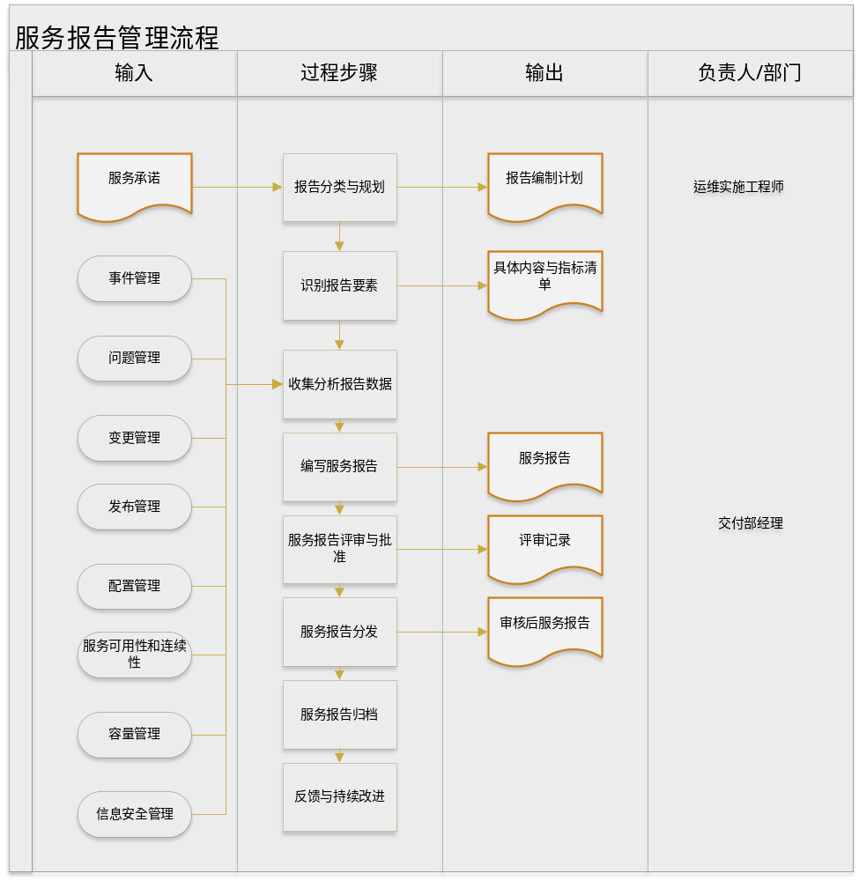

过程描述

报告分类与规划
本环节旨在根据报告的战略目的、使用周期及受众，明确报告类型，为后续工作定下基调。
输入：服务承诺
运维实施工程师依据《服务级别协议（SLA）》的约定、客户特定要求及内部管理需要，于报告周期起始时，明确本期需编制的服务报告类型。报告主要分类包括：
日常/周报：用于快速同步系统状态与待办事项，周期短，内容精炼。
月度服务报告：核心报告，用于全面评估SLA达成情况，分析服务趋势与质量。
季度/年度总结报告：用于战略复盘，展示长期服务价值与规划未来方向。
专项报告：针对重大事件、专项检查或项目进行的深度分析报告。
SLA合规性报告：正式证明服务达标情况的契约性文件。
计划制定：根据报告类型，明确各报告的负责人、主要数据来源、初稿截止日期与最终交付日期，形成《本期报告编制计划》。
输出：《报告编制计划》（含明确的报告类型、责任人及时间表）。

识别报告要素
本环节根据已确定的报告类型，细化其独特的内容与度量标准。
输入：《本期报告编制计划》、《服务级别协议（SLA）》。
运维实施工程师针对每一类报告，与服务对象（客户或内部管理层）及部门经理确认关键数据、绩效指标（KPI）、详细程度及呈现格式。例如，月报需聚焦SLA指标分析，而专项报告则需深入根因分析。
输出：各类报告对应的《具体内容与指标清单》。

收集与分析报告数据
输入：根据《具体内容与指标清单》，从监控、工单、变更等系统中收集原始数据。
运维实施工程师系统性地收集、清洗数据，并依据报告类型进行针对性分析。例如，为月报进行趋势与可用性计算，为专项报告进行根因深度挖掘。

编写服务报告
输入：《数据分析结果》、公司对应的标准化报告模板。
运维实施工程师选用与报告类型匹配的模板进行编写，确保内容与形式符合既定要求，并完成初稿自查。
输出：《运维服务报告》。

服务报告评审
分级评审：
日常/周报可由工程师互审。
月度、季度、年度及SLA合规性报告必须提交至部门经理进行技术与内容评审。
涉及重大事项、SLA严重未达成或需资源投入的专项报告，必须报请公司主管领导审核。
修订与确认：根据评审意见修改报告，并保留评审记录。
输出：《评审记录》。

服务报告的批准、提交与分发
本环节确保报告以正确的方式交付给正确的对象，实现其管理价值。
输入：《运维服务报告》。
正式批准：报告依次提交至运维部经理与管理代表（行政批准），完成最终签核。
分发执行：根据报告分类，执行标准化分发：
分发对象：
致客户报告：发送至客户合同约定的接口人及其管理层。SLA合规性报告须额外发送至客户采购或法务部门。
内部报告：同步至公司内部相关技术团队、运维管理人员及主管领导。
分发方式与时效：
日常/周报通过内部协作工具或邮件，于周期结束后1个工作日内发出。
月度、季度等正式报告通过正式邮件（附PDF签章版）及客户门户系统提交，于约定日期（如次月前5个工作日）内发出。
重大专项报告通过正式渠道发送后，可辅以会议汇报。
交付确认：对于关键报告，可通过回执或友好跟进的方式确认客户接收。
输出：已分发归档的《运维服务报告（正式版）》及《报告分发记录》。

服务报告归档
将正式报告、所有版本的评审记录、分发记录及相关数据分析摘要，按照文档管理规范，存储至指定知识库或档案系统，并建立清晰索引。
输出：完整归档的报告系列文档。

反馈与持续改进
定期收集来自报告阅读者（客户与内部管理层）的反馈，评估报告内容的实用性与有效性。结合业务发展，在下一个报告周期开始前，对报告的分类、模板、指标或流程本身进行优化调整。
输出：《服务报告流程改进建议》，用于更新后续的《报告编制计划》与《内容指标清单》。

考核指标
指标度量项 | 计算公司 | 频次 | 目标值
服务报告按时交付率 | 服务报告按时交付数/服务报告总数*100% | 每季度 | 100%
服务报告审核率 | 服务发布前按程序审核数/服务报告总数*100% | 每季度 | 100%

附则
- 本制度最终解释权和修订权归运维部。
- 本制度自颁布之日起施行。

附件
《事件管理制度》
《问题管理制度》
《变更管理制度》
《发布管理制度》
《配置管理制度》
《服务可用性和连续性管理制度》
《容量管理制度》
《信息安全管理制度》

记录
《服务级别管理制度》
《服务报告》

